实验六 集成电路多种计数器综合应用
一、实验目的
1. 熟悉集成计数器逻辑功能和各控制端作用。
2. 掌握计数器使用方法。

二、实验仪器及材料
1. 实验仪器设备：双踪示波器、数字万用表、数字电路实验箱
2. 器件
74LS290 二一五十进制计数器 2片
74LS00 二输入端四与非门 1片
三、实验原理
1、数字实验箱简介
该仪器由电源、时钟信号源、输出显示指示部分、数据开关输入、工作区五部分组成
2. 主要使用芯片功能简介：
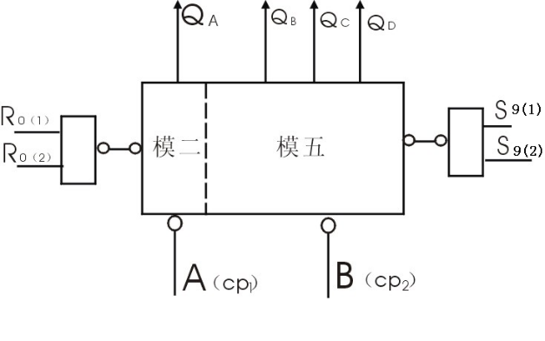
图6.1 74LS290逻辑图
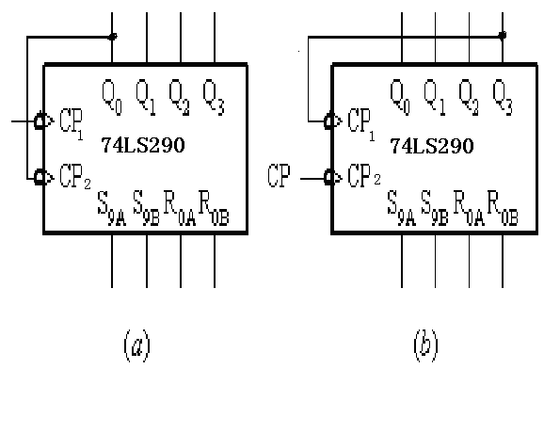
图6.2 十进制计数器
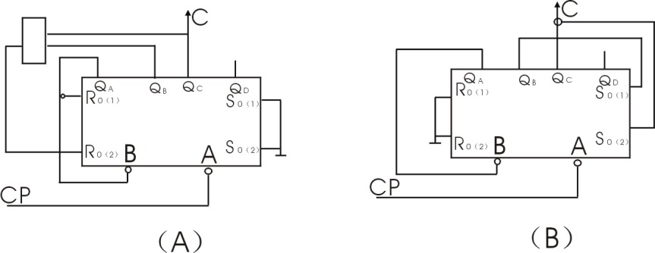

图6.3 74LS290实现七进制计数方法

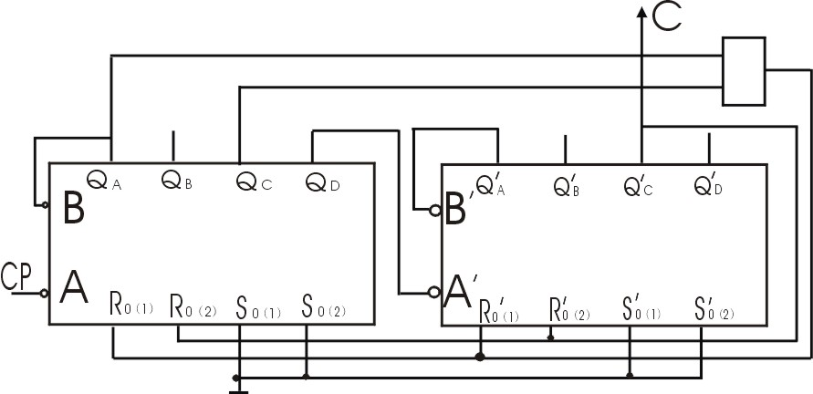

图6.4

四、实验内容及步骤
1. 集成计数器74LS290功能测试。
74LS290是二一五一十进制异步计数器，逻辑简图为图6.1所示。
74LS290具有下述功能：
直接置0（R₀₍₁₎,R₀₍₂₎=1）,直接置（S₉₍₁₎,S₉₍₂₎=1）
二进制计数（CP₁输入Q_{A}输出）
五进制计数（CP₂输入Q_{B} Q_{C} Q_{D}输出）
十进制计数（两种接法如图6.2a、b所示）
按芯片引脚图分别测试上述功能，并填入表6.1、表6.2、表6.3、表6.4中。
2. 任意进制计数器设计方法
采用脉冲反馈法（称复位法或置位法），可用74LS290组成任意（M）计数器，图6.3是用74LS290实现模7计数器的两种方案，图（A）采用复位法，即计到M异步置0，图（B）采用置位法，即计数计到M-1异步置9。
3.当实现十以上进制的计数器时可将多片级连使用。
6.4是45进制计数的一种方案，输出为8421 BCD码。
（1）按图6.4接线，并将输出接到LED显示器上验证。
（2）设计一个六十进制计数器并接线验证。
（3）记录上述实验各级同步波形。
五、实验结果记录与分析
表6.1 功能表
R₀₍₁₎ R₀₍₂₎ S₉₍₁₎ S₉₍₂₎ | 输出  Q_{D} Q_{C} Q_{B} Q_{A}
H H L X | 0 0 0 0
H H X L | 0 0 0 0
X X H H | 1 0 0 1
功能说明：
• 直接清零（R₀(1)、R₀(2) = H）：无论其他输入如何，输出被清零（Q₃ Q₂ Q₁ Q₀ = 0000）。
• 直接置数9（S₉(1)、S₉(2) = H）：无论其他输入如何，输出强制置为1001（即9）。
• 正常计数（其他状态）：在时钟输入下按设定模式进行计数。

状态说明：
• 第一行：全清零状态，所有输出为0。
• 第二行：保持状态，输出保持为0。
• 第三行：直接置数9，输出为1001（Q₃=1，Q₂=0，Q₁=0，Q₀=1）。

表6.2 二进制、五进制
计数 |  | 输出
 |  | Q_{D} | Q_{C} | Q_{B} | Q_{A}
CP1 | 0 | 0 | 0 | 0 | 0
 | 1 | 0 | 0 | 0 | 1
CP2 | 0 | 0 | 0 | 0 | 0
 | 1 | 0 | 0 | 1 | 0
 | 2 | 0 | 1 | 0 | 0
 | 3 | 0 | 1 | 1 | 0
 | 4 | 1 | 0 | 0 | 0
功能说明：
• CP1接入时钟信号，QA输出二进制（1位）。
• CP2接入时钟信号，QB、QC、QD联合输出五进制计数。
• 本表展示了五进制计数从04的输出状态（对应CP2从04个脉冲）。

状态说明：
• 计数0至4，输出按顺序递增。五进制最大计数为4，再回到0。
• QA随着CP1变化在0与1之间翻转（计数器最低位）。
• QD-QC-QB对应五进制从000到100。

表6.3 十进制（图6.2a）
计数 | 输出
 | Q_{D} | Q_{C} | Q_{B} | Q_{A}
0 | 0 | 0 | 0 | 0
1 | 0 | 0 | 0 | 1
2 | 0 | 0 | 1 | 0
3 | 0 | 0 | 1 | 1
4 | 0 | 1 | 0 | 0
5 | 0 | 1 | 0 | 1
6 | 0 | 1 | 1 | 0
7 | 0 | 1 | 1 | 1
8 | 1 | 0 | 0 | 0
9 | 1 | 0 | 0 | 1
功能说明：
• 此接法实现0~9的十进制计数。
• CP1、CP2配合使得QA-QD可联合表示从0到9的二进制数。
• 表中按十进制计数顺序列出输出状态（QD-QA）。
状态说明：
• 从0到9按自然顺序计数，对应的二进制输出在表中按位给出。

表6.4 十进制（图6.2b）
计数 | 输出
 | Q_{D} | Q_{C} | Q_{B} | Q_{A}
0 | 0 | 0 | 0 | 0
1 | 0 | 0 | 1 | 0
2 | 0 | 1 | 0 | 0
3 | 0 | 1 | 1 | 0
4 | 1 | 0 | 0 | 0
5 | 0 | 0 | 0 | 1
6 | 0 | 0 | 1 | 1
7 | 0 | 1 | 0 | 1
8 | 0 | 1 | 1 | 1
9 | 1 | 0 | 0 | 1
功能说明：
• 与表6.3不同的连接方式，功能相同也是实现0~9的十进制计数。
• 改变接线后，位输出顺序不同，但逻辑等价。
状态说明：
• 每一计数值（0~9）仍对应一个四位二进制输出，但编码顺序略有不同，便于某些场合下优化逻辑设计。

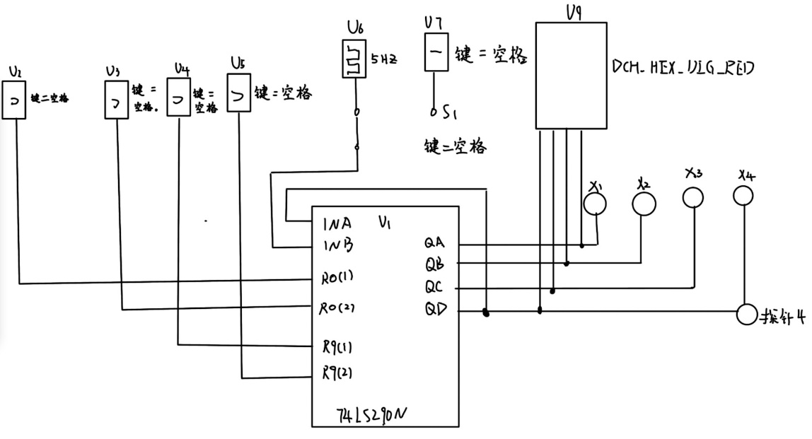
十进制计数器
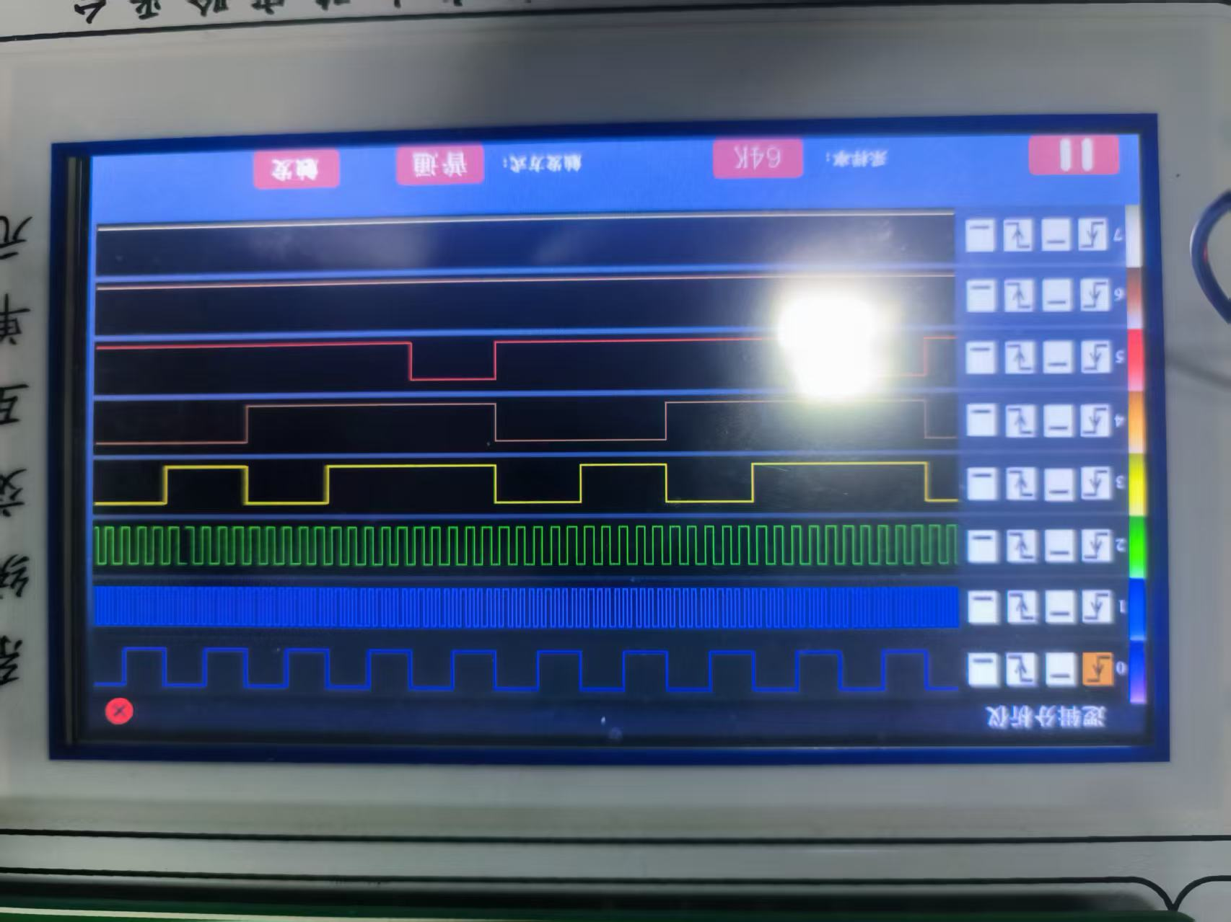
实验一波形图

第一条波形（蓝色）CP1
第二条波形（蓝色密集波形）QA
第三条波形（绿色）CP2
第四条波形（黄色）QB
第五条波形（红色）QC
第六条波形（橙色）QD

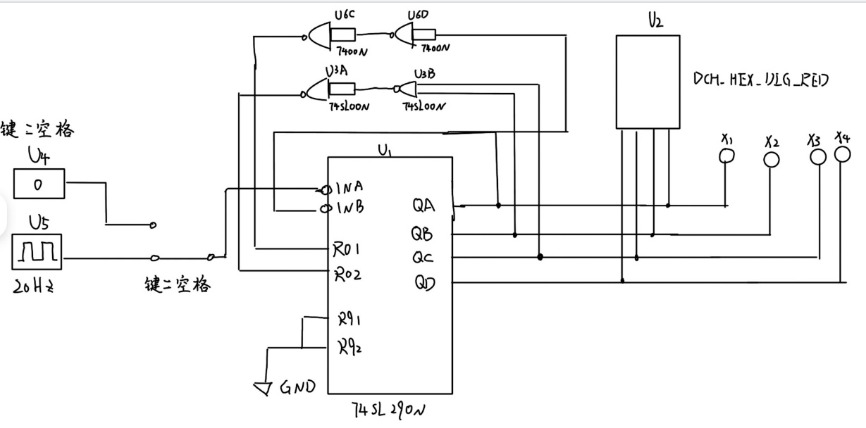
七进制计数器（清‘0’法）
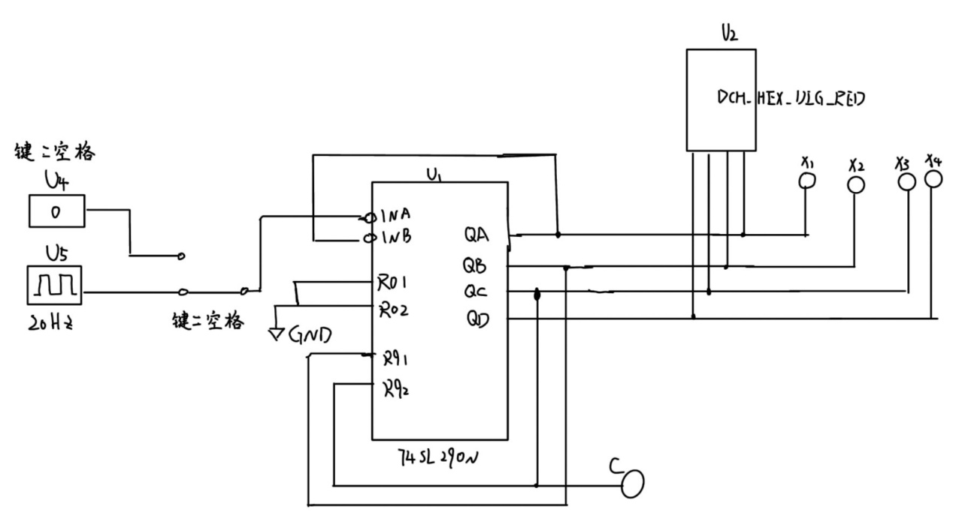
七进制计数器（置‘9’法）

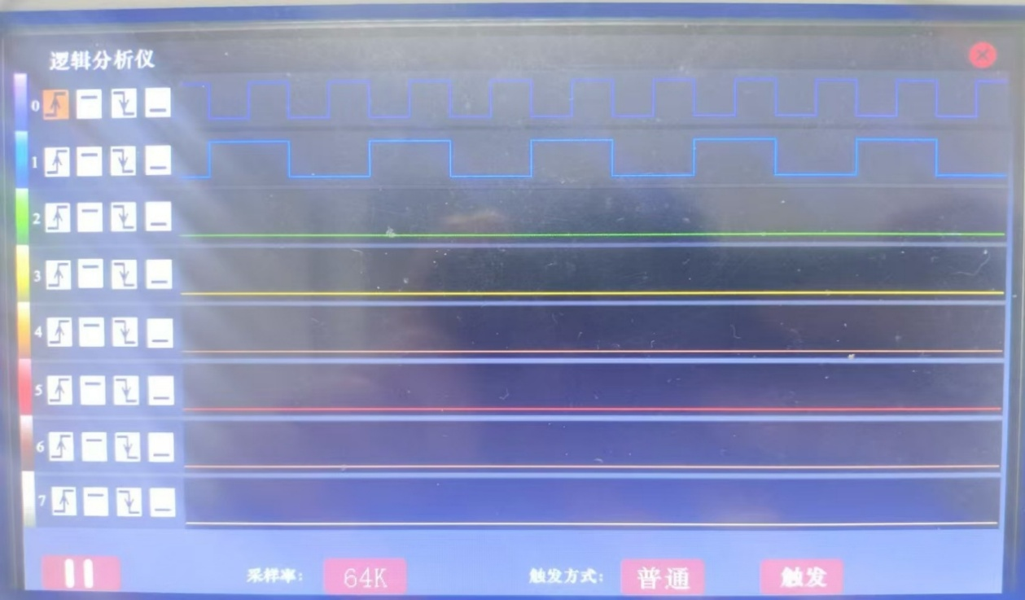
实验二波形图
• 第一条波（蓝色）：端口 QA
• 第二条波（绿色）：端口 QB
• 第三条波（黄色）：端口 QC
• 第四条波（红色）：端口 QD
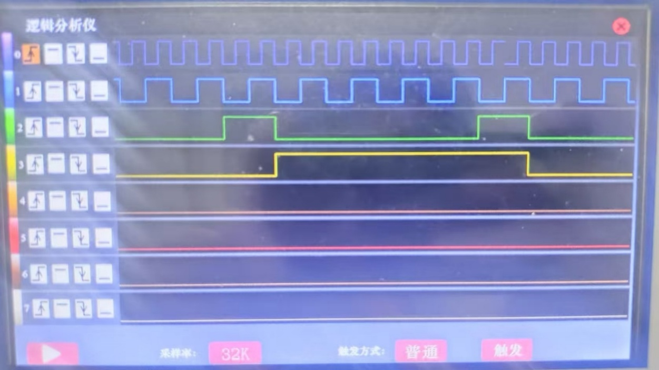
实验三波形图
1. CH0（紫色波形）：时钟信号（CLK）
2. CH1（蓝色）：第一位输出（Q0），最低位
3. CH2（绿色）：第二位输出（Q1）
4. CH3（黄色）：第三位输出（Q2）
5. CH4（橙色）：第四位输出（Q3）
6. CH5（红色）：第五位输出（Q4）
7. CH6（品红色）：第六位输出（Q5）或进位输出

六、结论
通过本次实验，成功熟悉了74LS290集成计数器的逻辑功能及其各控制端的作用，掌握了74LS290的基本使用方法。实验中，分别验证了其二进制计数、五进制计数及十进制计数等多种工作方式，并通过连接LED显示器观察输出波形，验证了计数器的正确工作。进一步地，利用脉冲反馈法，成功实现了模7计数器以及六十进制计数器的设计与验证，验证了计数器的灵活组合与多级扩展能力。
在实际测试过程中，观察到各引脚控制信号的逻辑电平变化以及输出波形的同步性。通过将多片74LS290级联，完成了十以上进制的计数器设计，验证了计数器的扩展性和可靠性。
集成芯片的使用总结
功能多样、灵活性强：74LS290既可作为二进制计数器、五进制计数器，也可通过不同接法实现十进制计数功能，适合不同需求的应用场景。
控制端直观，便于操作：通过置0端和置9端的输入信号可实现同步复位或置位，方便控制计数器的起始状态。
级联扩展能力：利用芯片的可扩展特性，可方便地实现更高进制的计数器，满足复杂的计数需求。
波形输出整齐、稳定：在LED显示器上的波形清晰明了，验证了电路的正确性和芯片的稳定性。
适用范围广：通过灵活使用反馈法，可实现任意模的计数器设计，显示出74LS290的广泛适用性和强大功能。
本次实验不仅帮助我们掌握了集成计数器的基本原理和连接方法，也为后续更复杂的数字电路设计奠定了基础。

